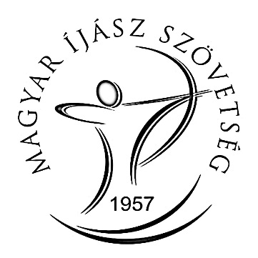

Jegyzőkönyv

Elnökségi Ülés 2022.05.26.
Helyszín: Magyar Íjász Szövetség székhelye

Jelenlévők:

Vánky Sebastian elnök, Máté Gyöngyi elnökségi tag, Lovász Tamás elnökségi tag, Szentmiklóssy Zoltán elnökségi tag, Balla Zsolt elnökségi tag, Windischmann Mercédesz sportigazgató-főtitkár.

Vánky Sebastian üdvözli az elnökségi tagokat. Megállapítja, hogy az Elnökség határozatképes.

- Utánpótlás Szakmai Bizottsági tagfelvétel
előadó: Máté Gyöngyi

Margit néni, az UP Szakmai Bizottság egyik tagja idős koránál fogva egyre nehezebben tudja ellátni tisztségét, ezért Máté Gyöngyi, a Bizottság elnöke új tag felvételét kéri helyére. Soós-Horváth Diána Rékát javasolja.
Vánky Sebastian támogatja a javaslatot, de az utánpótlás korú versenyzői létszám bővítését és a meglévő sportolók lehetőség szerinti versenyrendszerben tartását kéri, országos szinten.

14/2022. határozat, az Elnökség egyhangúan elfogadta Soós-Horváth Diána Réka Utánpótlás Szakmai Bizottságba történő felvételét.

Egyéb:
Orosz Viktor megnyerte a májusban, Szlovéniában megrendezett Veronica’s Cup versenyt.
Windischmann Mercédesz főtitkár javaslata: a Szövetség Viktor erre a versenyre befizetett teljes önrészét a következő versenyébe számítsa be.

Az elnökség egyhangúan megszavazza.

15/2022. határozat, az Elnökség Orosz Viktor Veronca’s Cup-ra befizetett önrészének beszámítását a következő versenyébe egyhangúlag elfogadta.

Mivel további kérdés, hozzászólás nincs, így Elnök úr megköszöni a megjelenteknek a részvételt és bezárja az ülést.

Budapest, 2022. 05.26.

Vánky sebastian
Elnök

